СКАНДИНАВСКАЯ ХОДЬБА.
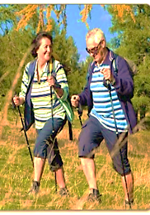
Бурное развитие современных технологий в последнее время резко снизило уровень физических нагрузок людей, а малоподвижный образ жизни стал обычным явлением современности. Научно доказано, что низкая физическая активность способствует повышению артериального давления, является фактором риска развития болезней сердца, сосудов и других заболеваний, что как раз характерно для людей пожилого возраста.
Одной из новых технологий, наиболее актуальных и востребованных на сегодняшний день, является скандинавская (финская) ходьба, которая для граждан пожилого возраста и инвалидов является самым простым и эффективным способом улучшить свое здоровье. Затраты- минимальные, а эффект от нее просто потрясающий. Однажды попробовав скандинавскую ходьбу, люди становятся ее ярыми приверженцами.
Скандинавская ходьба – это высокоэффективный вид физической активности, в котором используются определенная методика занятия и техника ходьбы при помощи специально разработанных палок.
Цель:
а) пропаганда здорового образа жизни, физической активности и долголетия среди пожилых и инвалидов;
б) забота о социальной адаптации пожилых людей;
в) популяризация мало затратного, комфортного, доступного в любом возрасте вида фитнеса - «Скандинавская ходьба».
Задачи:
- обучение получателей социальных услуг технике скандинавской ходьбы;
- стимулирование и приобщение граждан пожилого возраста и инвалидов к систематическим занятиям физической культурой и спортом;
- содействие внедрению современных оздоровительных технологий в практику;
Немного истории
Современная ходьба с палками появилась еще в 40–х годах: таким образом профессиональные лыжники в Финляндии поддерживали себя в форме. Однако популярность ходьба обрела только в конце 90-х, когда ее стали активно продвигать финские спортивные общества. Сначала проблемой были палки: обычные лыжные оказались слишком длины, в результате была выведена «формула идеальной палки» - она должна быть на 15 см короче лыжной.
Уже с 1998 года, когда производство палок было налажено, в Финляндии начался
настоящий бум такой ходьбы, которая распространилась и в других странах. Сейчас в Международную ассоциацию скандинавской ходьбы входит 23 страны. Росси пока в ней нет, хотя поклонники ходьбы есть и у нас, и их становиться больше и больше с каждым годом.
Особенности скандинавской ходьбы:
а) Эта спортивная ходьба доступна всем вне зависимости от пола, возраста и состояния физической подготовки.
б) Практически нет никаких противопоказаний, она особенно полезна для людей старшего возраста.
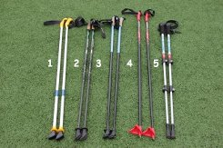
в) Занятия могут проходить на открытом воздухе в любое время года во дворе, на улицах, парке, лесу и т.д.
г) Для ходьбы используют специальные палки, которые значительно короче классических лыжных. Палки купить не сложно, они продаются в любых спортивных магазинах, в магазинах медтехники и ортопедических салонах.
д) Отличительной особенностью палок для ходьбы является то, что в ручках закрепленные ремешки напоминают перчатки без пальцев. Это помогает отталкиваться, не сжимая ручку палки.
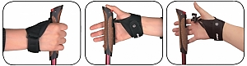

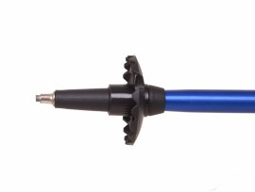

е) Палки удобны при их эксплуатации – они изготовлены из легких материалов – алюминия, углепластика. Они продаются со сменным резиновым наконечником (в комплекте имеется твердосплавный шип), который используют при ходьбе на твердой поверхности, по льду, снегу, тропинкам.
ж) Особая обувь не нужна. Хорошо сидящие и удобные кроссовки любого типа подойдут замечательно, единственное что надо учесть, чтобы обувь не ограничивала движения и не была с жесткой подошвой. Рекомендуется обувь гибкая, удобная и с хорошим сцеплением с дорогой.
з) Каких – то особых требований к одежде – нет. Она должна быть легкая, подходящая для конкретных погодных условий.
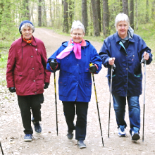
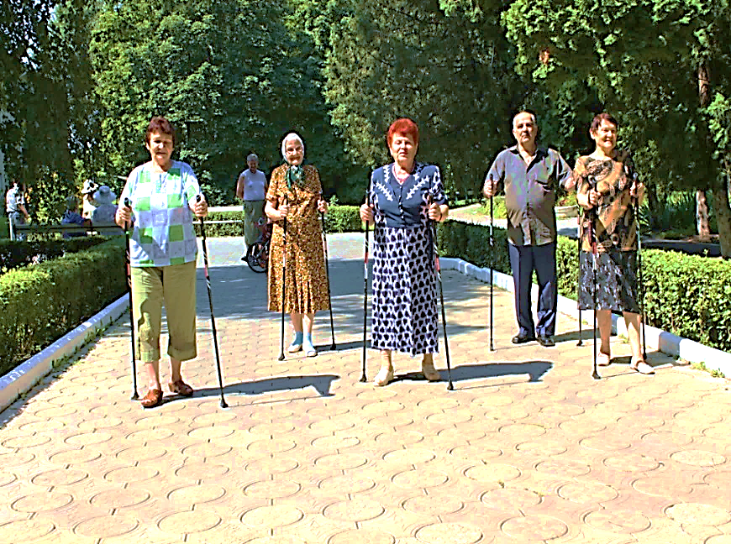
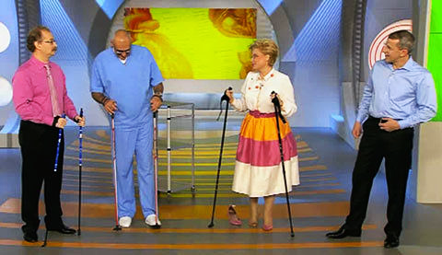
В чем же заключается польза скандинавской ходьбы для пожилых людей и инвалидов(по словам медиков):
1.Считается лучшим спортивным упражнением для снижения веса (затраты энергии за один час ходьбы составляют примерно 400ккал, что позволяет сжечь примерно на 46% калорий больше, чем при обычной ходьбе).
2.Активирует около 90% всех мышц тела.
3.Стимулирует развитие мышц плечевого пояса, спины, ног.
4. Улучшает работу сердечно – сосудистой и дыхательной систем.
5. Нормализует кровяное давление.
6.Снижает уровень «плохого» холестерина.
7.Тренирует выносливость. Поддерживает тонус мышц верхней и нижней части тела.
8.Уменьшает давление на колени и суставы. Увеличивает плотность костной массы.
9.Снижает риск возникновения остеопороза, уменьшает риск переломов.
10.Помогает двигаться с помощью палок в более быстром темпе без больших усилий.
11. Возвращает к полноценной жизни людей с проблемами опорной – двигательной системы.
11.Позволяет поддерживать жизненный тонус, спортивную форму и внешний вид.
12.Доступнее и безопаснее для людей пожилого возраста, чем бег.
13. К данному виду спорта почти нет противопоказаний, если вы можете ходить, значит, вы способны заниматься скандинавской ходьбой.
Исключениями могут быть:
- Повышенное или пониженное давление.
- Острое вирусное заболевание – грипп, ОРВИ, ОРЗ.
- Послеоперационный период – до разрешения доктора.
В подобных случаях лучше обратиться к врачу.
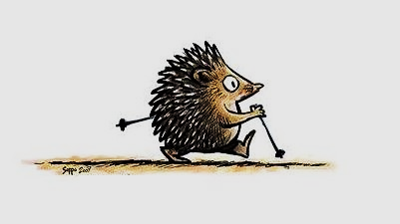
Занимайтесь ходьбой во избежание различных болезней, для укрепления организма.
Если занятие ходьбой приносит вам удовольствие, вы непременно получите заряд позитивной энергии, здоровье, бодрость и долголетие! Актуальность этой технологии заключается в возможности перевести пожилых людей из горизонтального неподвижного положения (на диване у телевизора), - в вертикальное, подвижное, с палками в руках, на свежем воздухе, в окружении природы, и таких же, как они, позитивно настроенных, здоровых духом и оздоровляющихся телом людей.
Польза ходьбы с палками для здоровья велика, ее трудно переоценить. При правильной организации, она может помочь при очень многих болезнях и состояниях – при стрессе, при депрессии, атеросклерозе, гипертонической болезни, болезней органов дыхания. Ходьба с палками лучшее средство нормализации венозного
кровотока в нижних конечностях. Именно скандинавская ходьба является еще и прекрасной суставной гимнастикой, так как, практически, все суставы участвуют в тренировке.
Помимо медицинских проблем, через скандинавскую ходьбу решаются и другие проблемы, особенно актуальные для пожилых и инвалидов, - такие как борьба с одиночеством, социальной и творческой нереализованностью. Таким образом, актуальность технологии скандинавская ходьба обусловлена комплексным подходом к решению медицинских и социальных проблем людей пожилого возраста. Поэтому не удивительно, что скандинавская ходьба с каждым годом все увереннее внедряется в практику оказания социальных услуг получателям услуг в КЦСОН Костромской области. С технологией «Скандинавская ходьба» работают «Галичский КЦСОН»,
«КЦСОН г.Буй и Буйского района». С 2016года данную технологию планируют внедрить – «Нерехтский КЦСОН», «Октябрьский КЦСОН», «Кадыйский КЦСОН» и ОГБУ «ЦСО по г. Костроме».

ПРИЯТНЫХ ВАМ ПРОГУЛОК!

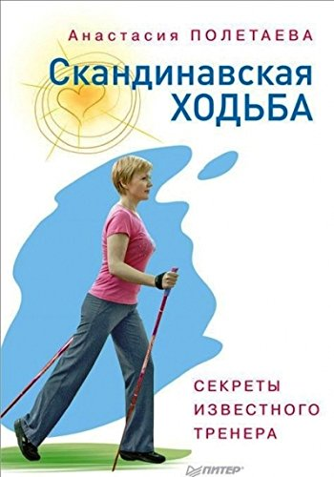
P.S.
I. Приобрести палки для скандинавской ходьбы в г.Костроме можно:
- в Ортопедическом салоне, по адресу: ул. Самоковская, д 10 –б.(остановка 4-я поликлиника) и можно обратиться по телефону: 8- 915 – 900- 72- 23;
- в магазине «Медтехника», по адресу6 ул. Шагова, д.48- а и можно по телефону: 55 – 55 – 53.
II. Начинающим заниматься скандинавской ходьбой можно приобрести книгу «Скандинавская ходьба», автор: Анастасия Полетаева, через интернет – магазин.

ИЗ ОПЫТА РАБОТЫ КЦСОН КОСТРОМСКОЙ ОБЛАСТИ:

В ОГБУ «КЦСОН г. Буя и Буйского района», на базе отделения дневного пребывания, используется технология «Скандинавская ходьба в пожилом возрасте».

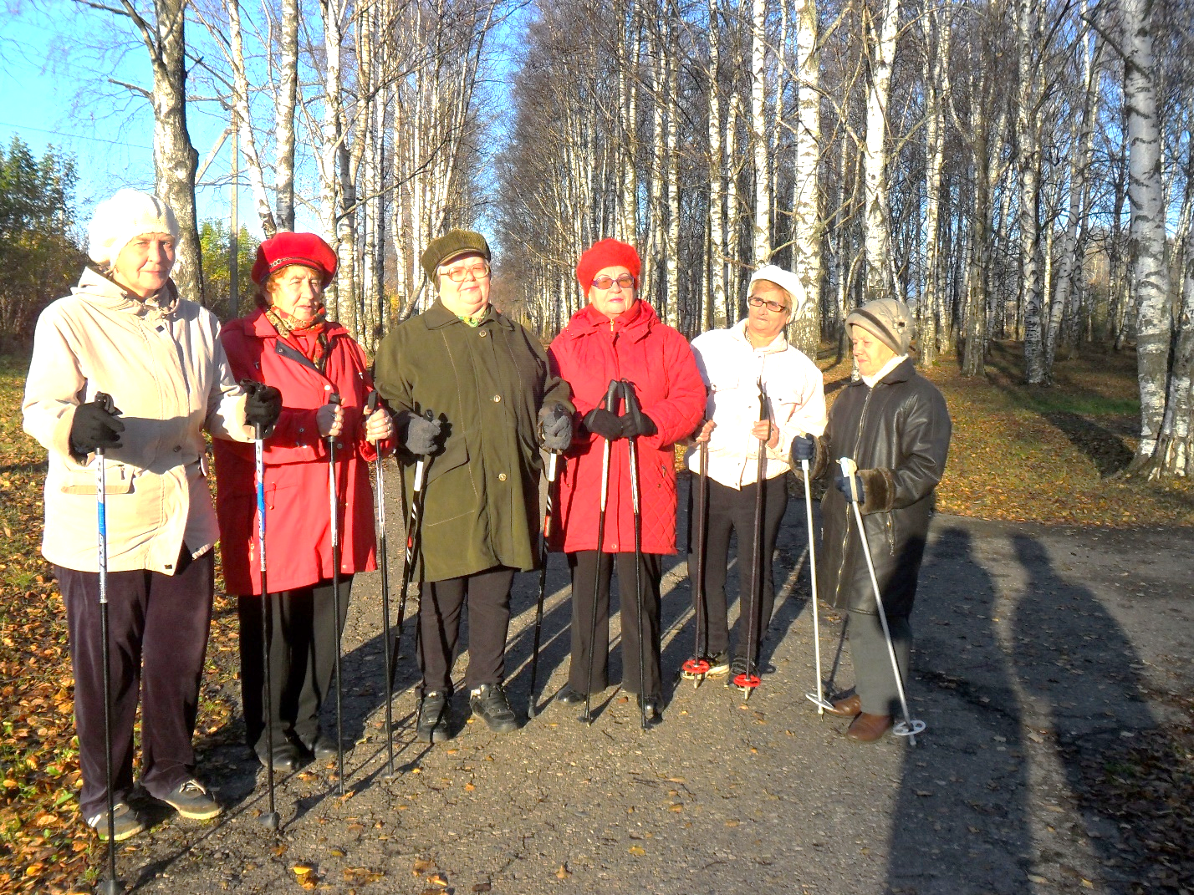

Актуальность

Жизнь протекает мгновенно. Вот только недавно ты окончил институт, а уже и пенсия на пороге. Но жизнь не дает нам расслабиться и уже понятно, что и в старости надо заботиться о себе самому и на работу ходить и не обременять своих близких лишними заботами. Ходьба в пожилом возрасте может помочь обрести «вторую молодость».
В процессе жизни и благодаря различным заболеваниям у человека снижаются функции пищеварения, дыхания, нервной системы и обмена веществ.
Но возраст – это не приговор. Известно, что долгожителями являются люди физически активные. Движение влияет на вегетативную и дыхательную реакцию организма, что замедляет процессы старения.
Самым доступным и естественным физическим упражнением является ходьба.
Занимаясь ходьбой, вы создаете «почву» для дальнейшей работы на благо своего здоровья.
Посещение парка, где проходят занятия, принесет вам много новых впечатлений. Кроме положительных эмоций, ходьба окажет укрепляющее влияние и тонизирует все функции организма.
Преимущества скандинавской ходьбы для людей пожилого возраста:
Скандинавская ходьба является отличным видом физической активности для пожилых людей.
Как правило, с возрастом нарушается координация движений и снижается способность к проявлению большинства физических качеств. Именно это является основной причиной, почему большинство пожилых людей, даже имея такое желание, не в состоянии начать активно заниматься.
Скандинавская ходьба дает им такую возможность. Все движения являются естественными и не предъявляют высоких требований к уровню физической подготовленности, а интенсивность и продолжительность легко регулируется по самочувствию.

Цели и задачи:

• Предупреждение и профилактика остеопороза

• Улучшение работы сердца и легких.

• Коррекция нарушения осанки, снятие напряжения с мышц шейно-плечевого пояса.

• Улучшение чувства равновесия и координации

• Возвращение к полноценной жизни людей с проблемами опорно-двигательного аппарата.

Форма работы

Скандинавская ходьба (северная ходьба,
нордическая ходьба, финская ходьба с палками).
При такой технике ходьбы шаг имитирует лыжный бег, оставаясь при этом не бегом, а ходьбой.
Ходить в пожилом возрасте лучше каждый день по ровной местности. Первую неделю начинать нужно с 70 шагов в минуту постепенно увеличивая темп до 110 шагов. Дальше увеличивать скорость нет необходимости. Когда вы совершаете движение, то нужно сосредоточиться на увеличении шага, и следить за тем, что бы дыхание ни сбилось.
При занятиях скандинавской ходьбой нужно соблюдать те же правила, что и при занятиях другими видами физических упражнений. Не следует принимать пищу ранее, чем за 1,5-2 часа до начала занятий. Перед началом ходьбы нужно сделать небольшую разминку, состоящую из динамических упражнений, которые помогут разогреть суставы и активизировать кровообращение. А закончить занятие, следует упражнениями на растягивание передней и задней поверхности бедра, а также икроножных мышц.
Величина физической нагрузки при ходьбе зависит от длины пути, величины шагов, темпа ходьбы, рельефа местности и сложности.
Ходьба используется как самостоятельное занятие.
Занятия ходьбой проводятся три раза в неделю.

Ожидаемые результаты:

Занимаясь ходьбой, вы повысите психофизический тонус всего организма, ослабите раздражение или нервозность, обеспечит хороший сон.
Уже через 5-6 месяцев регулярных занятий физкультурой
у пожилых людей улучшается самочувствие, снижается
холестерин, улучшается кислородный обмен, повышается
работоспособность, бодрость, творческая энергия,
устойчивость к заболеваниям, неблагоприятным
факторам среды и утомляемости, повышается
двигательная активность, расширяется диапазон
движений, снижается артериальное давление. В
результате продолжающихся занятий замедляется
прогрессирование возрастных и атеросклеротических
изменений, повышается диапазон адаптации.

Полученные результаты от занятия «Скандинавской ходьбой»:

1.Снизились заболевания ОРЗ.
2.Улучвшилось самочувствие у пожилых людей.
3.Улучшилась двигательная активность ног и рук у участников данной группы.
4.Появилась бодрость духа, повысилась работоспособность, восстановилось нормальное дыхание(стало намного легче дышать).
5.Улучшилось настроение, появился оптимизм к жизни.
6.У большинства пожилых людей нормализовалось артериальное давление.
7. И самое главное, пожилые люди с огромным желанием приходят на занятия, с удовольствием совершают пешие прогулки со своими сверстниками, знакомятся и заводят новых друзей – единомышленников. У всех участников проекта прекрасное настроение, никакой депрессии, единственное желание – радоваться жизни: все это видно на лицах пожилых людей – искрящиеся глаза, розовые щеки и веселое, задорное настроение.
Смотришь на них и сердце радуется – положительные моменты есть, а это самое важное – результат которого мы так ждали достигнут!!! И это главное в нашей работе – приносить пожилым людям пользу, улучшать их самочувствие, настроение и по мере возможности - здоровье.

